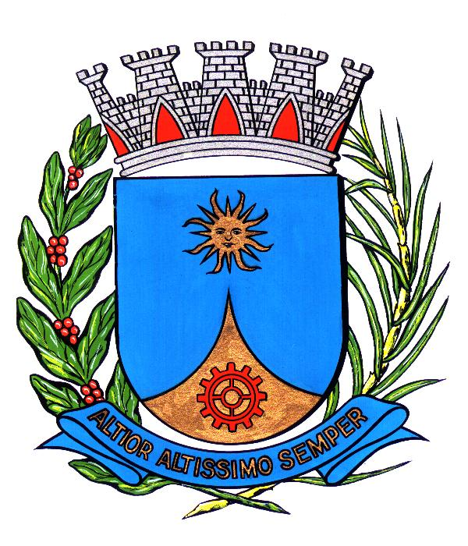 CÂMARA MUNICIPAL DE ARARAQUARA
Estado de São Paulo

DECRETO LEGISLATIVO NÚMERO 977
De 30 de maio de 2017
Iniciativa: VEREADOR RAFAEL DE ANGELI

Confere a honraria Cidadão Araraquarense ao senhor Samir Silva Sousa, Padre Samir.

O PRESIDENTE deste Legislativo, usando da atribuição que lhe é conferida pela alínea g do inciso II do artigo 32 do Regimento Interno da Câmara Municipal de Araraquara, anexo à Resolução nº 399, de 14 de novembro de 2012, e de acordo com o que aprovou o plenário em sessão de 30 de maio de 2017, promulga o seguinte

DECRETO LEGISLATIVO

Art. 1º Fica conferida, nos termos do artigo 1º, inciso I, do Decreto Legislativo nº 914, de 03 de março de 2015, a honraria Cidadão Araraquarense ao senhor Samir Silva Sousa, Padre Samir.

Art. 2º As despesas oriundas da aplicação deste decreto legislativo onerarão dotações próprias do orçamento vigente do Poder Legislativo.

Art. 3º Este decreto legislativo entra em vigor na data de sua publicação.

CÂMARA MUNICIPAL DE ARARAQUARA, aos 30 (trinta) dias do mês de maio do ano de 2017 (dois mil e dezessete).

JÉFERSON YASHUDA FARMACÊUTICO
Presidente

TENENTE SANTANA
Vice-Presidente

EDIO LOPES EDSON HEL
Primeiro Secretário Segundo Secretário

Publicado na Câmara Municipal de Araraquara, na mesma data.
Arquivado no Processo nº 192/17.

MARCELO ROBERTO DISPEIRATTI CAVALCANTI
Administrador Geral

